
EU_52_sada1_09_ZPM_Zvířátka ze šišek_Owc
Název školy | Střední škola, Základní škola a Mateřská škola, Karviná, p. o.
Autor | Mgr. Alena Owczarzová
Anotace | V průběhu hodiny se žáci učí, jak vyrobit zvířátka nebo postavičky ze šišek a přírodnin.
Vzdělávací oblast | Odborné činnosti
Předmět | Zpracování přírodních materiálů
Tematická oblast/téma | Zpracování přírodních materiálů /Zvířátka ze šišek
Výsledky vzdělávání | Rozlišovat, třídit, porovnávat a pojmenovávat použitý materiál  Používat jednoduché pracovní postupy a techniky  Kontrolovat a hodnotit kvalitu své vykonané činnosti  Dodržovat základní hygienické a bezpečnostní předpisy při práci  Provádět jednoduchý úklid
Klíčová slova | Význam šišek, dekorace, pracovní postup, šišky, pojmenování přírodnin, sova, veverka.
Druh učebního materiálu | Pracovní list
Typ vzdělávání | Střední vzdělávání, 1. ročník Praktické školy jednoleté
Ověřeno | Datum: 15. 1. 2013 Třída: I. PRŠ 1
Zdroj | Foto: archiv autora

EU_52_sada1_09_ZPM_Zvířátka ze šišek_Owc

Šišky
Šiška je orgán rostlin, který jim slouží k rozmnožování. Šišky rostou na jehličnanech, na smrku, borovici, jedli nebo modřínu. Liší se tvarem, velikostí a barvou.

Zvířátka ze šišek
Pracovní postup

Pomůcky: šišky ze smrku a borovice
tavná lepící pistole
žaludy
kaštany
kůra stromů
skořápky pistáciových ořechů

Připravíme si pomůcky, které budeme k výrobě zvířátek potřebovat.

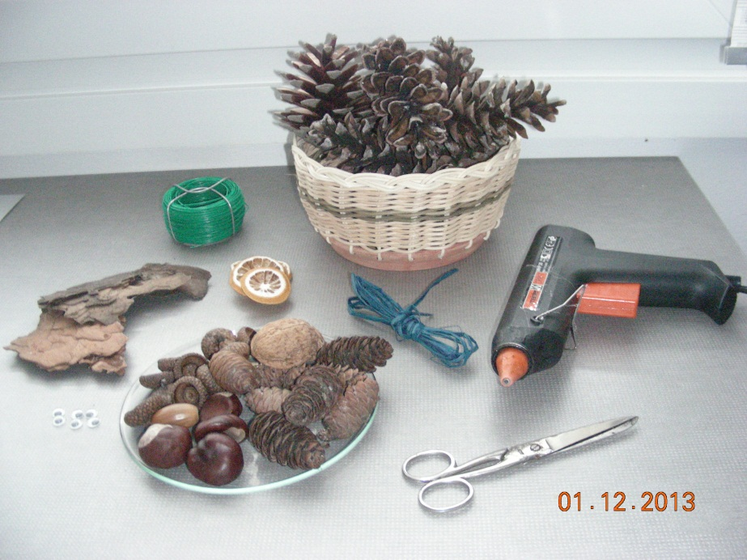

Postup výroby sovy ze smrkové šišky:

- Na smrkovou šišku připevníme pomocí tavné lepicí pistole oči z čepiček žaludů.

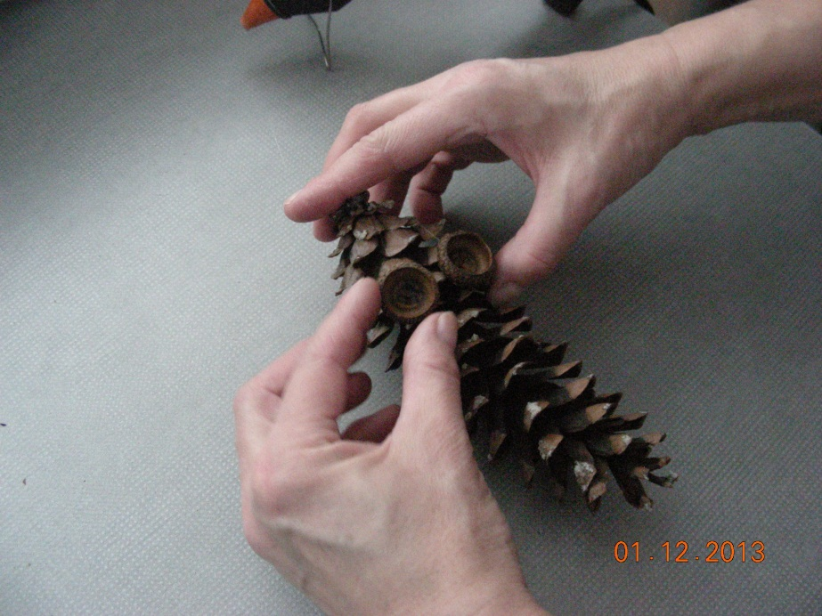

- Mezi oči připevníme zobák ze skořápky pistáciového ořechu a uši z kůry stromu.

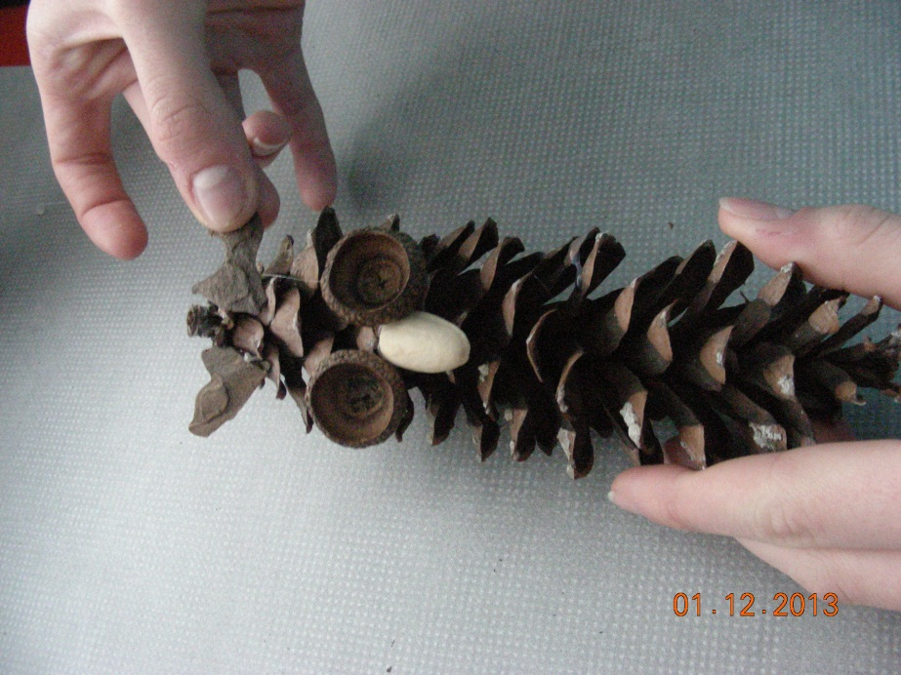

- Sově připevníme drápky z bodláků.

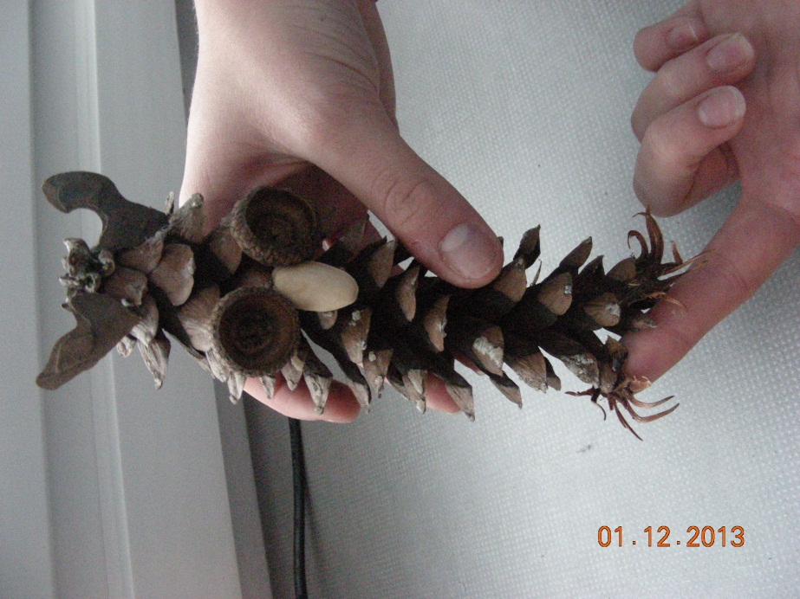

- Na křídla použijeme malé šišky třeba z modřínu nebo kůru stromu.

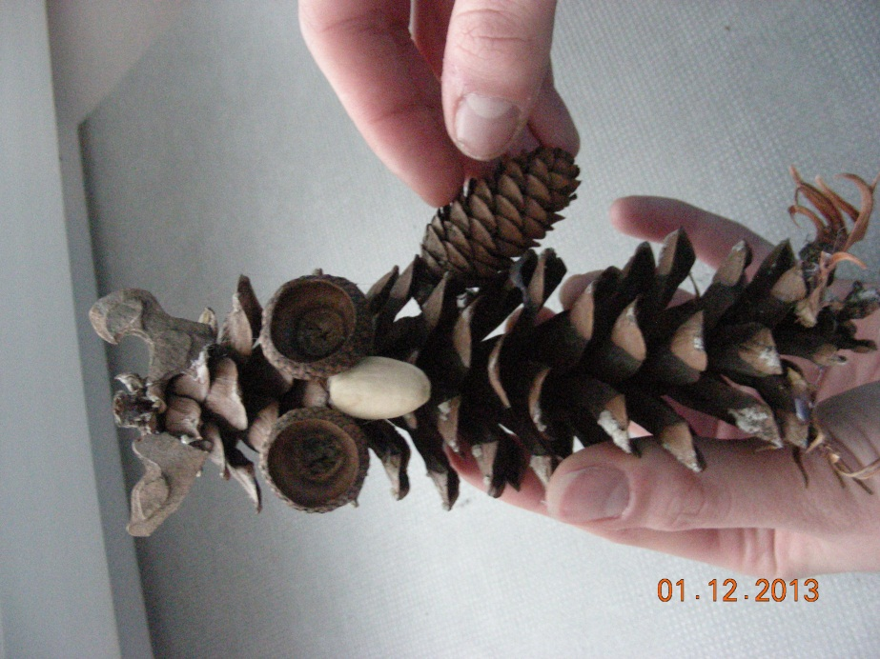

- Dozdobíme nalepením očí a hotový výrobek použijeme na dekoraci.

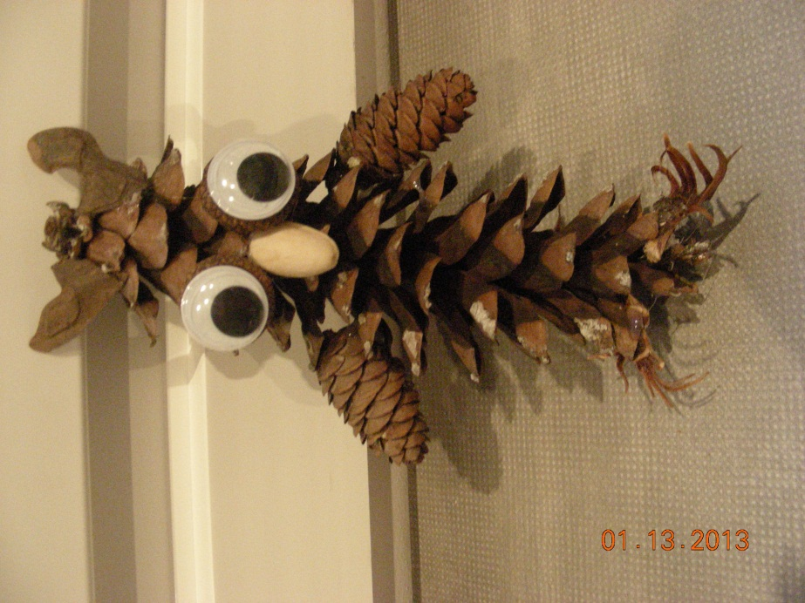

Postup výroby veverky z borovicové šišky:
- Na kaštan připevníme pomocí tavné lepící pistole oči a z pistáciových skořápek uši.

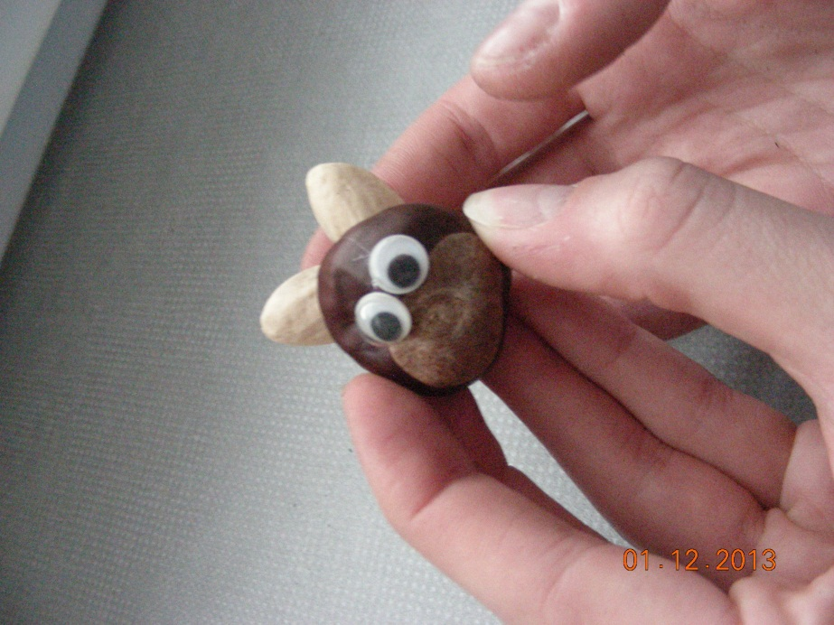

- Hlavu k šišce připevníme také pomocí tavné lepící pistole.
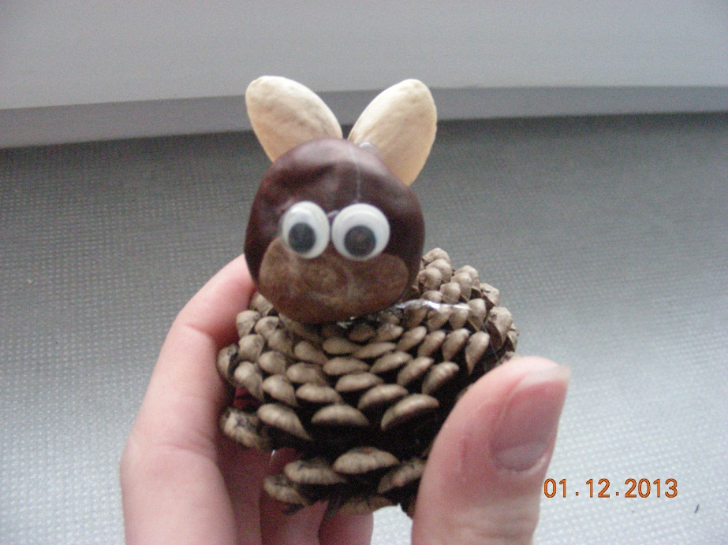

- Nohy a ocásek vyrobíme z malých šišek.

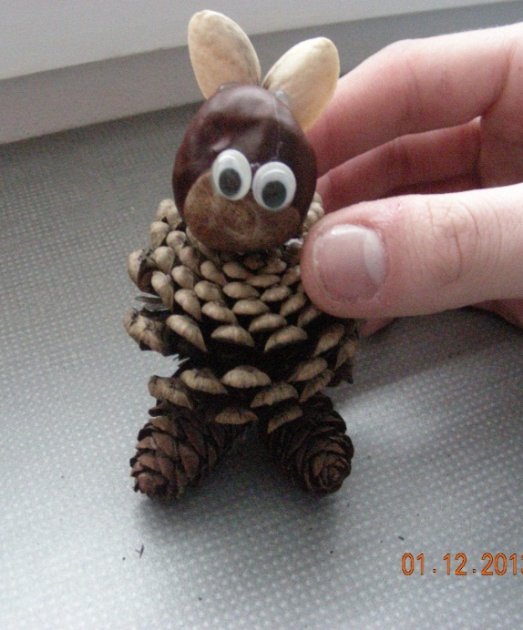

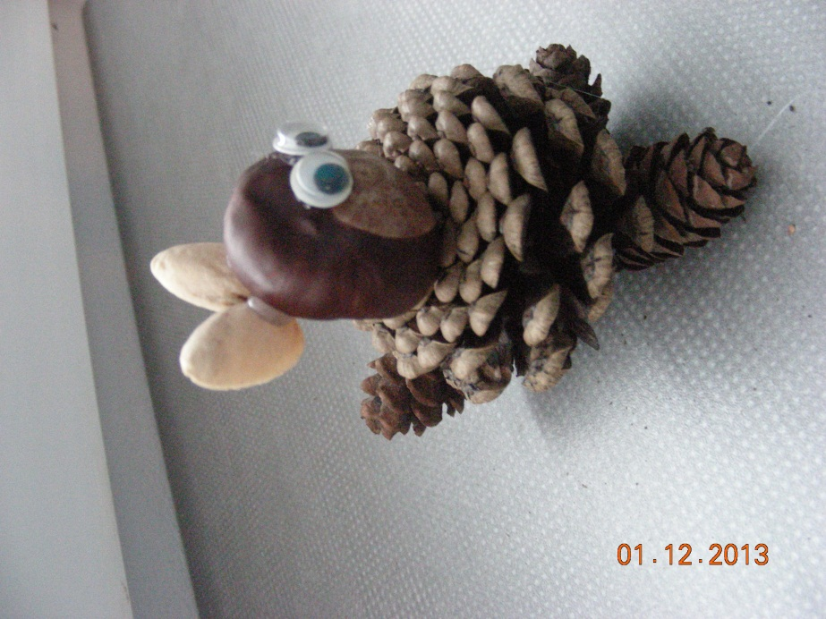

- Na závěr nalepíme čumák a zoubky z papíru a vyrobenou veverku použijeme na dekoraci.

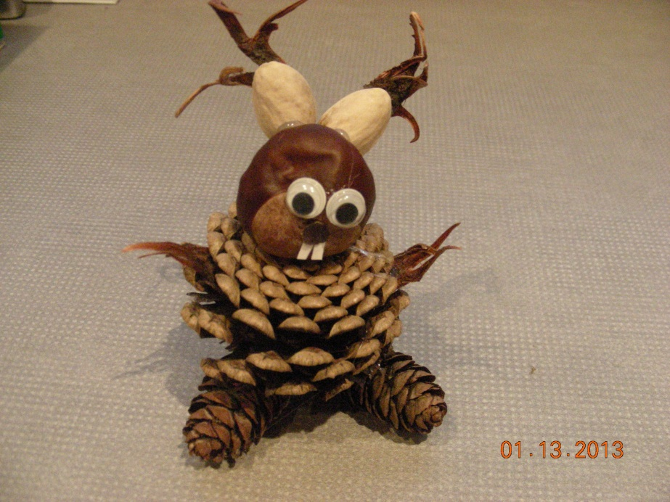

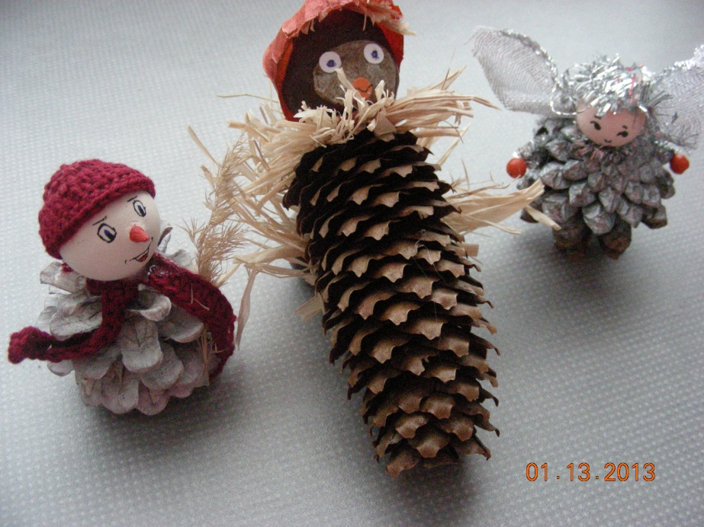
Ze šišek, přírodnin, vlny a lýka můžeme podle fantazie vyrobit různé další postavičky.

